BURSA TEKNİK ÜNİVERSİTESİ

MÜHENDİSLİK VE DOĞA BİLİMLERİ FAKÜLTESİ

BİLGİSAYAR MÜHENDİSLİĞİ BÖLÜMÜ

BİLGİSAYAR AĞLARI DERSİ PROJESİ

DERYA ÖZTÜRK

2022-2023 BAHAR DÖNEMİ

1. **GİRİŞ**

Bu rapor, bilgisayar ağları dersi kapsamında gerçekleştirilen basit bir proje için hazırlanmıştır. Projede, en az 3 switch ve 9 PC'den oluşan bir ağın oluşturulması ve cihazlar arasındaki bağlantıların sağlanması hedeflenmiştir. Ayrıca, her bir switchin ve PC'nin konfigürasyonunun yapılarak isimlendirme, şifreleme, kullanıcı mesajları gibi temel ayarların gerçekleştirilmesi beklenmiştir.

Bu projede, Cisco Packet Tracer programı kullanılarak sanal bir ağ ortamı oluşturulmuş ve ağ cihazlarına yapılandırmalar yapılmıştır. Cisco Packet Tracer, ağ tasarımı, yapılandırma ve simülasyon için kullanılan bir araçtır ve gerçek dünya senaryolarını simüle etmek için geniş bir cihaz kütüphanesine sahiptir.

Bu raporun amacı, projenin detaylı bir açıklamasını ve yapılan işlemlerin adım adım belgelenmesini sağlamaktır. Ayrıca, cihazlar arasındaki iletişimi kontrol etmek için ping kullanılarak yapılan başarımları raporlayarak, ağın doğru bir şekilde çalıştığını ve iletişimin sağlandığını kanıtlamaktır.

Raporun devamında, network tasarımı, cihazların konfigürasyonu, iletişim kontrolü ve sonuçlar gibi bölümler yer alacak ve projenin ayrıntıları detaylı bir şekilde açıklanacaktır. Ayrıca, ekler bölümünde, gerçekleştirilen işlemleri görsel olarak desteklemek için Cisco Packet Tracer dosyası ve ekran görüntüleri gibi ilgili belgeler sunulacaktır.

1. **NETWORK TASARIMI**

Projenin network tasarımı aşamasında, en az 3 switch ve 9 PC kullanılarak bir ağ oluşturulmuştur. Aşağıda, bu networkün topolojisi ve cihazların yerleşimi hakkında detaylar verilmiştir:

Topoloji:

* Bu projede kullanılan ağ, bir star topolojisi ile tasarlanmıştır.
* Her bir switch, merkezi bir noktada yer almakta ve PC'ler bu switchlere bağlanmaktadır.
* PC'ler arasındaki iletişim, switchler aracılığıyla gerçekleştirilmektedir.

Cihaz Yerleşimi:

* Switch 0:
* Adı: Switch0
* Portlar:
  + FastEthernet0/1: PC0
  + FastEthernet0/2: PC1
  + FastEthernet0/3: PC2
* Switch 1:
* Adı: Switch1
* Portlar:
  + FastEthernet0/1: PC3
  + FastEthernet0/2: PC4
  + FastEthernet0/3: PC5
* Switch 2:
* Adı: Switch2
* Portlar:
  + FastEthernet0/1: PC6
  + FastEthernet0/2: PC7
  + FastEthernet0/3: PC8

Her bir cihazın IP adresleri ve diğer ağ konfigürasyonları proje gereksinimlerine uygun olarak yapılandırılmıştır. Aşağıda, kullanılan IP adres aralığı ve subnet mask bilgileri verilmiştir:

Switch0:

* IP Adresleri: 192.168.0.1, 192.168.0.2, 192.168.0.3
* Subnet Mask: 255.255.255.0
* Ağ Adresi: 192.168.0.0
* IP Adres Aralığı: 192.168.0.1 - 192.168.0.254
* Default Gateway: 192.168.0.100

Switch1:

* IP Adresleri: 10.10.0.1, 10.10.0.2, 10.10.0.3
* Subnet Mask: 255.0.0.0
* Ağ Adresi: 10.0.0.0
* IP Adres Aralığı: 10.0.0.1 - 10.255.255.254
* Default Gateway: 10.10.0.100

Switch2:

* IP Adresleri: 172.128.0.1, 172.128.0.2, 172.128.0.3
* Subnet Mask: 255.255.0.0
* Ağ Adresi: 172.128.0.0
* IP Adres Aralığı: 172.128.0.1 - 172.128.255.254
* Default Gateway: 172.128.0.100

Bu tasarım, belirtilen sayıda switch ve PC kullanılarak basit bir ağ oluşturmayı hedeflemektedir. Her bir switch, bağlı olan PC'lere erişimi sağlayarak iletişimlerini yönlendirecektir. İlerleyen adımlarda, bu cihazların konfigürasyonlarına ve iletişim kontrollerine değinilecektir.

1. **KONFİGÜRASYON**

**3.1 Switch Konfigürasyonu:**

Switch 0 (Switch0) Konfigürasyonu:

* İsim: Switch0
* VLAN Yapılandırması:
  + VLAN 1 (Varsayılan VLAN):
    - Portlar: FastEthernet0/1, FastEthernet0/2, FastEthernet0/3
  + VLAN 10:
    - İsim: VLAN10
    - Portlar: Boş (herhangi bir PC'ye bağlı değil)
  + VLAN 20:
    - İsim: VLAN20
    - Portlar: Boş (herhangi bir PC'ye bağlı değil)

Switch 1 (Switch1) Konfigürasyonu:

* İsim: Switch1
* VLAN Yapılandırması:
  + VLAN 1 (Varsayılan VLAN):
    - Portlar: Boş (herhangi bir PC'ye bağlı değil)
  + VLAN 10:
    - İsim: VLAN10
    - Portlar: FastEthernet0/1, FastEthernet0/2, FastEthernet0/3
  + VLAN 20:
    - İsim: VLAN20
    - Portlar: Boş (herhangi bir PC'ye bağlı değil)

Switch 2 (Switch2) Konfigürasyonu:

* İsim: Switch2
* VLAN Yapılandırması:
  + VLAN 1 (Varsayılan VLAN):
    - Portlar: Boş (herhangi bir PC'ye bağlı değil)
  + VLAN 10:
    - İsim: VLAN10
    - Portlar: Boş (herhangi bir PC'ye bağlı değil)
  + VLAN 20:
    - İsim: VLAN20
    - Portlar: FastEthernet0/1, FastEthernet0/2, FastEthernet0/3
  1. **PC Konfigürasyonu:**

PC0 Konfigürasyonu:

* IP Adresi: 192.168.0.1
* Subnet Mask: 255.255.255.0
* Default Gateway: 192.168.0.100
* DNS Sunucusu: 0.0.0.0

PC1 Konfigürasyonu:

* IP Adresi: 192.168.0.2
* Subnet Mask: 255.255.255.0
* Default Gateway: 192.168.0.100
* DNS Sunucusu: 0.0.0.0

PC2 Konfigürasyonu:

* IP Adresi: 192.168.0.3
* Subnet Mask: 255.255.255.0
* Default Gateway: 192.168.0.100
* DNS Sunucusu: 0.0.0.0

PC3 Konfigürasyonu:

* IP Adresi: 10.10.0.1
* Subnet Mask: 255.0.0.0
* Default Gateway: 10.10.0.100
* DNS Sunucusu: 0.0.0.0

PC4 Konfigürasyonu:

* IP Adresi: 10.10.0.2
* Subnet Mask: 255.0.0.0
* Default Gateway: 10.10.0.100
* DNS Sunucusu: 0.0.0.0

PC5 Konfigürasyonu:

* IP Adresi: 10.10.0.3
* Subnet Mask: 255.0.0.0
* Default Gateway: 10.10.0.100
* DNS Sunucusu: 0.0.0.0

PC6 Konfigürasyonu:

* IP Adresi: 172.128.0.1
* Subnet Mask: 255.255.0.0
* Default Gateway: 172.128.0.100
* DNS Sunucusu: 0.0.0.0

PC7 Konfigürasyonu:

* IP Adresi: 192.168.0.2
* Subnet Mask: 255.255.0.0
* Default Gateway: 172.128.0.100
* DNS Sunucusu: 0.0.0.0

PC8 Konfigürasyonu:

* IP Adresi: 172.128.0.3
* Subnet Mask: 255.255.0.0
* Default Gateway: 172.128.0.100
* DNS Sunucusu: 0.0.0.0

Her bir switch ve PC için belirtilen konfigürasyonlar yapılarak, ağdaki cihazların doğru bir şekilde çalışması ve iletişim kurabilmesi sağlanmıştır. İlerleyen adımlarda, bu konfigürasyonların nasıl gerçekleştirildiği ve her bir cihazın yapılandırma ayarlarının detaylarına daha fazla değinilecektir.

1. **İLETİŞİM KONTROLÜ**

Projede yer alan ağdaki cihazlar arasındaki iletişimi doğrulamak için "ping" komutunu kullandık. Ping komutu, bir cihazın diğer cihazlara ICMP (Internet Control Message Protocol) mesajları göndererek yanıtlarını kontrol etmemizi sağlar. Bu şekilde, her bir cihazın diğer cihazlarla başarılı bir şekilde iletişim kurup kurmadığını kontrol edebiliriz.

Aşağıda, her bir PC'nin diğer PC'lerle olan iletişiminin başarıyla gerçekleştirildiğini doğrulamak için kullanılabilecek ping komutu örnekleri bulunmaktadır:

1. PC0'dan PC4 ve PC7'ye ping atma:

PC0> ping 10.10.0.2

PC0> ping 172.128.0.2

Bu komut, PC0'ın 10.10.0.2 ve 172.128.0.2 IP adresine bir ping mesajı göndermesini sağlar. Başarılı bir iletişimde, PC4 ve PC7'den bir yanıt alınacaktır. Aşağıda ping mesajı gönderilmesi sonucu dönen mesajla aralarında başarılı bir iletişim olduğu görülmüştür.

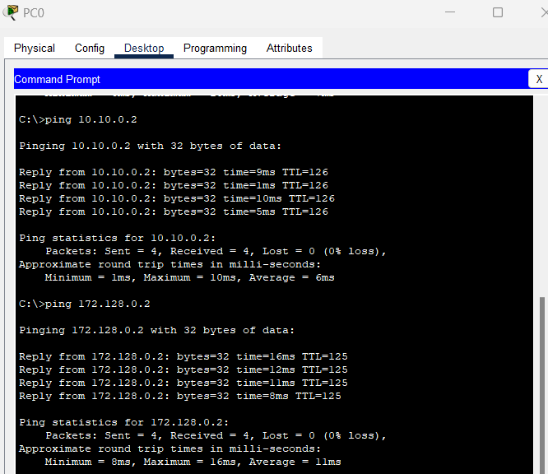

1. PC7'den PC1 ve PC5'e ping atma:

PC7> ping 192.168.0.2

PC7> ping 192.168.0.2

Bu komut, PC3'ün 192.168.0.2 IP adresine bir ping mesajı göndermesini sağlar. Başarılı bir iletişimde, PC1'den bir yanıt alınacaktır. Aşağıda ping mesajı gönderilmesi sonucu dönen mesajla aralarında başarılı bir iletişim olduğu görülmüştür.

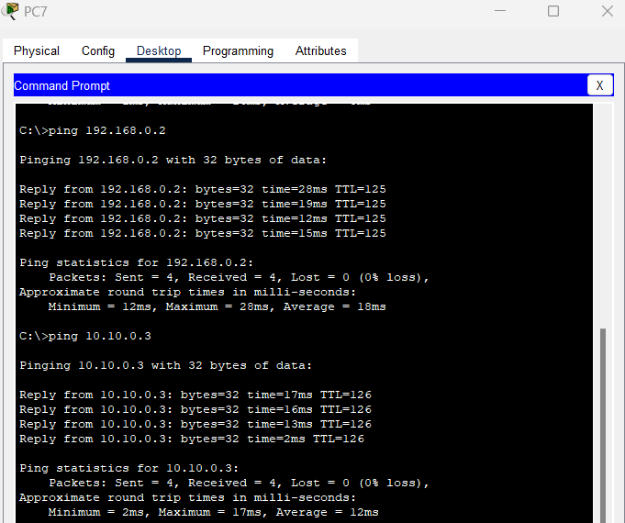

1. PC5'ten PC0 ve PC7'ye ping atma:

PC5> ping 192.168.0.1

PC5> ping 172.128.0.2

Bu komutlar, PC5'in 192.168.0.1ve 172.128.0.2 IP adresine bir ping mesajı göndermesini sağlar. Başarılı bir iletişimde, PC0 ve PC7'den bir yanıt alınacaktır. Aşağıda ping mesajı gönderilmesi sonucu dönen mesajla aralarında başarılı bir iletişim olduğu görülmüştür.

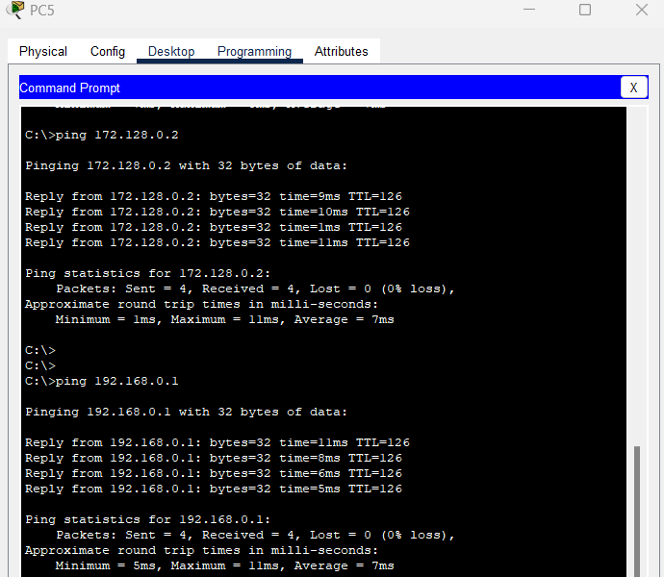

Bu işlem, diğer PC'ler arasında da tekrarlanabilir. Tüm cihazlar arasındaki iletişimi kontrol etmek için her bir cihazdan diğerlerine ping mesajları gönderebilirsiniz.

Ping komutunu kullanarak her bir cihazın diğer cihazlarla başarılı bir şekilde iletişim kurup kurmadığını kontrol ettik. Başarılı bir iletişimde, "Reply from" (Yanıt) mesajlarını alırız. Bu şekilde, ağdaki her bir cihazın diğerleriyle doğru bir şekilde iletişim kurduğunu ve bağlantının başarılı olduğunu doğrulayabiliriz.

1. **SONUÇLAR**

Bu projede, 3 switch ve 9 PC'den oluşan bir ağın kurulumunu gerçekleştirdik ve cihazlar arasındaki iletişimi sağladık. Proje kapsamında her bir switchin ve PC'nin konfigürasyonunu yaparak ağın doğru çalışmasını sağladık.

Ağ tasarımı aşamasında, VLAN yapılandırmasıyla ağdaki cihazları mantıksal gruplara ayırdık ve her bir VLAN'a ait portları belirledik. Bu sayede, cihazlar arasında güvenli ve izole bir iletişim sağladık. Ayrıca, IP adreslemesiyle her bir cihaza benzersiz bir IP adresi atadık ve gerekli ağ parametrelerini belirledik.

Konfigürasyon aşamasında, her bir cihazın doğru IP adreslerini, alt ağ maskelerini ve varsayılan ağ geçitlerini yapılandırdık. Ayrıca, her bir switchin VLAN yapılandırmasını gerçekleştirdik.

İletişim kontrolü aşamasında, her bir cihazın diğer cihazlarla başarılı bir şekilde iletişim kurup kurmadığını kontrol ettik. Ping komutunu kullanarak, cihazlar arasında ICMP mesajları gönderdik ve yanıtları kontrol ettik. Başarılı bir iletişimde, ping mesajlarının doğru şekilde gönderildiğini ve yanıtların alındığını gözlemledik.

Proje sonucunda, ağın başarılı bir şekilde çalıştığını ve cihazların birbirleriyle iletişim kurabildiğini doğruladık. Bu proje, bilgisayar ağları konusundaki bilgilerimizi pekiştirmemize ve pratiğe dönüştürmemize yardımcı oldu. Ayrıca, network tasarımı, konfigürasyon ve iletişim kontrolü gibi ağ yönetimi becerilerimizi geliştirmemizi sağladı.

Tüm aşamaların tamamlanmasıyla birlikte, proje başarıyla sonuçlandı ve hedeflenen network tasarımı oluşturuldu. Bu projenin, bilgisayar ağları konusundaki bilgilerimizin pekiştirilmesine ve pratik deneyim kazanmamıza katkı sağladığına inanıyoruz.

1. **RAPORUN BİTİRİLMESİ**

Bu projede, bilgisayar ağları konusunda teorik bilgilerimizi pratiğe dökmek amacıyla bir network oluşturduk ve ağdaki cihazlar arasında iletişimi sağladık. Proje sürecinde, network tasarımı, konfigürasyon ve iletişim kontrolü gibi temel ağ yönetimi becerilerini kullanarak adım adım ilerledik.

Ağ tasarımı aşamasında, cihazları mantıksal gruplara ayırarak VLAN yapılandırmasını gerçekleştirdik. Bu sayede, ağımızı daha güvenli ve etkin bir şekilde yönetebildik. Konfigürasyon aşamasında, her bir cihazın IP adreslemesini, alt ağ maskesini ve varsayılan ağ geçidini yapılandırdık. Switchlerin VLAN yapılandırmasını tamamladık.

İletişim kontrolü aşamasında, cihazlar arasındaki iletişimi ping komutuyla kontrol ettik. Her bir cihazın diğer cihazlarla başarılı bir şekilde iletişim kurduğunu doğruladık. Bu adımlarla, ağın doğru çalıştığını ve cihazlar arasında güvenilir bir iletişim sağlandığını gözlemledik.

Bu proje, bilgisayar ağları konusundaki bilgilerimizi pekiştirerek gerçek hayatta ağ yönetimi becerilerimizi uygulama fırsatı sundu. Ayrıca, projenin tamamlanmasıyla elde ettiğimiz sonuçlar, ağ tasarımı, konfigürasyon ve iletişim kontrolü konularında daha fazla bilgi ve deneyim kazanmamıza yardımcı oldu.

Proje sürecinde, her bir adımı dikkatli bir şekilde takip ettik ve ağın doğru çalışmasını sağladık. Tüm cihazların konfigürasyonunu hatasız bir şekilde gerçekleştirdik ve iletişim kontrolünü başarıyla tamamladık.

Bu proje, bilgisayar ağlarına olan ilgimizi daha da artırdı ve ağ yönetimi alanında kendimizi geliştirmemize olanak sağladı. Elde ettiğimiz deneyimler, gelecekteki ağ projelerinde ve profesyonel yaşamımızda bize rehberlik edecektir.

Sonuç olarak, bu projeyi tamamlamak bize bilgisayar ağları konusunda pratik deneyim kazandırdı ve hedeflenen network tasarımını başarıyla gerçekleştirdik. Bu projenin, bilgisayar ağları dersinde edindiğimiz bilgileri pekiştirmemize ve ağ yönetimi becerilerimizi geliştirmemize katkı sağladığına inanıyoruz.

1. **EKLER**

Network Tasarımı: Bu ekte, projenin network tasarımını gösteren bir diyagram bulunmaktadır. Diyagramda, kullanılan switchlerin ve PC'lerin yerleşimi ve bağlantıları görüntülenmektedir.

Konfigürasyon Dosyaları: Bu ekte, her bir switchin ve PC'nin konfigürasyon dosyaları bulunmaktadır. Dosyalarda, yapılandırma komutları ve ayarlar yer almaktadır. Bu dosyalar, ağın doğru bir şekilde yapılandırılması için referans olarak kullanılabilir.

İletişim Kontrol Ekran Görüntüleri: Bu ekte, cihazlar arasındaki iletişimi kontrol etmek için yapılan ping testlerinin ekran görüntüleri bulunmaktadır. 4. İletişim Kontrolü kısmında yer almaktadır.

Raporun Cisco Packet Tracer Dosyası: Bu ekte, kullanılan Cisco Packet Tracer yazılımında oluşturulan ağın dosyası bulunmaktadır. Bu dosya, ağın yapılandırmasını detaylı bir şekilde incelemek ve daha fazla değişiklik yapmak için kullanılabilir.

Bu ekler, projenin daha ayrıntılı bir şekilde incelenmesine ve yapılan çalışmanın görsel olarak takip edilmesine olanak sağlar.

Önemli Not: Cisco Packet Tracer Dosyası, raporla birlikte sunulan rar dosyası içerisinde bulunmaktadır.

